Группа 3-МД-22

Дата урока 12.01.2024 г.

Лабораторная работа №1. Изучение теодолита.

Задание: состоит из решения нескольких задач, но для начала, запишите определение теодолита
Теодолит — геодезический прибор, предназначенный для _______________________
_________________________________________________________________________
_________________________________________________________________________
Задача №1. Изучите основные части, детали и оси теодолита. Напишите названия пронумерованных на рисунке 1 основных частей, деталей и осей теодолита.
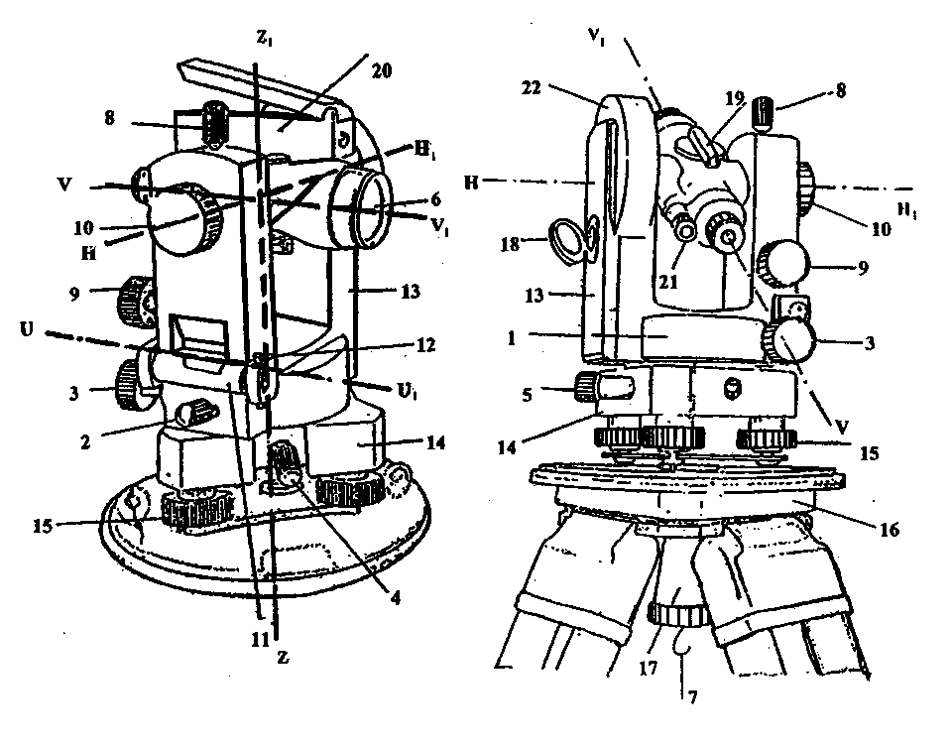
Рисунок 1
1 | 14
2 | 15
3 | 16
4 | 17
5 | 18
6 | 19
7 | 20
8 | 21
9 | 22
10 | W W₁
11 | Z Z₁
12 | HH₁
13 | UU₁
Задача № 2. Изучите устройство цилиндрического уровня и его свойства

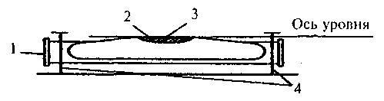
Рисунок 2

Напишите названия пронумерованных на рисунке 2 основных частей цилиндрического уровня.
1_____________________________________________________
2_____________________________________________________
3_____________________________________________________
4_____________________________________________________
Какое положение всегда стремится занять пузырек цилиндрического уровня?________________________________________________
Сформулируйте основное свойство оси цилиндрического уровня.
_____________________________________________________
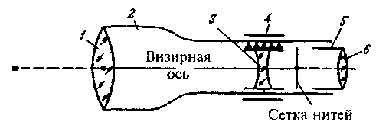

Рисунок 3

Задача № 3. Изучите устройство зрительной трубы теодолита. На рисунке 3 дан схематический чертеж устройства зрительной трубы с внутренней фокусировкой в разрезе. Напишите названия пронумерованных частей.

1 |  | 4
2 |  | 5
3 |  | 6

Задача № 4. Напишите названия штрихов сетки нитей зрительной трубы в соответствии с номерами, указанными на рисунке 4.

Рисунок 4

1
2
3

Задача № 5. Изучите принцип работы отсчетного устройства теодолитов ТЗО; 2Т30.
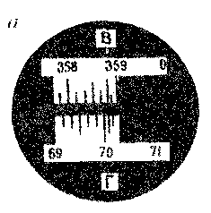

Рисунок 5

На рис. 5 показано поле зрения отсчетного микроскопа теодолита ТЗО. Выполните отсчеты по рисунку.
Отсчет по:
Горизонтальному кругу
Вертикальному кругу

На рис. 6а, 66 показано поле зрения шкалового микроскопа теодолита 2Т30 при положительном и отрицательном углах наклона зрительной трубы.
Отсчет по:
горизонтальному кругу
вертикальному кругу
горизонтальному кругу
вертикальному кругу
Выполните отсчеты по рисунку.
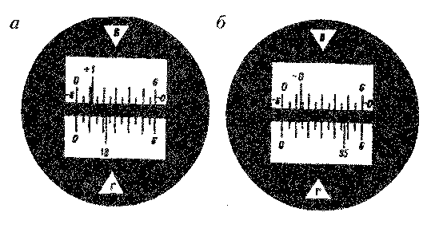
Рисунок 6
На рисунке 7 а и 7 б изображены штрихи лимба, указанных преподавателем для отсчета в поле зрения шкалового микроскопа теодолита 2Т30. Запишите значения изображенных отсчетов.
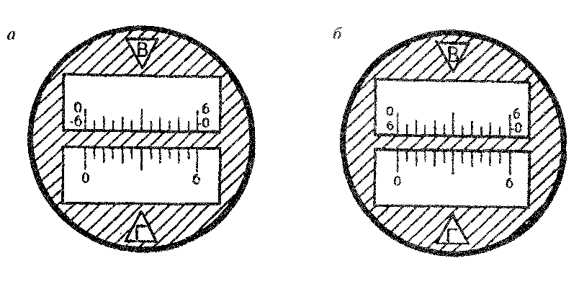
Рисунок 7

Отсчет по:
горизонтальному кругу горизонтальному кругу
вертикальному кругу вертикальному кругу

Начальные навыки работы с теодолитом

Задача № 6. Для приведения теодолита в рабочее положение, в краткой форме изложите порядок действий..
6.1 _____________________________________________________
6.2. _____________________________________________________

Задача № 7. Выполнение пробных наведения зрительной трубы на цель. Изобразите на свободном поле (рисунок 4) правильное положение визирной цели в поле зрения трубы перед отсчетом.
Дайте названия винтов, которыми производили окончательное наведение зрительной трубы на цель.
а.________________________________________
б.________________________________________
в.________________________________________

